**Proyecto del curso:** ‘características morfológicas de las plantas del valle de aburrá’

**Descripción:** será una base de datos que almacene información sobre individuos arbóreos del valle de Aburrá, donde se ingresen caracteres taxonómicos, ubicación, fenologías, alturas, características de la flor, fruto, etc.

**Paso 1:** Identificar las entidades de nuestro proyecto

Identificación

Individuo

Morfología_y_fenologia

Color_de_la_flor

**Paso 2:** identificar los atributos de las entidades.

Individuo

Morfología

identificación

**Paso 3:** identificar las relaciones entre entidades.

Un individuo arbóreo tiene una y solo una identificación taxonómica, pero una identificación taxonómica puede ser atribuida a diferentes o N individuos

identificación

tiene

Individuo

Un individuo tendrá muchas mediciones morfológicas ya que estas se hacen periódicamente, pero una medición morfológica sólo puede tener 1 individuo (cada medición es propia de un individuo)

Morfología_y_fenología

Individuo

tiene

**Paso 4:** construir el diagrame ER con lo que hemos aprendido.

Identificación

Morfología_y_fenologia

1:N

1:N

tiene

tiene

Individuo

N:N

tiene

Color_de_la_flor

La relación individuo – color_de_la_flor es N:N, porque un individuo puede tener varios colores en su flor y un color puede tener varios individuos o estar en distintas flores de diferentes individuos.

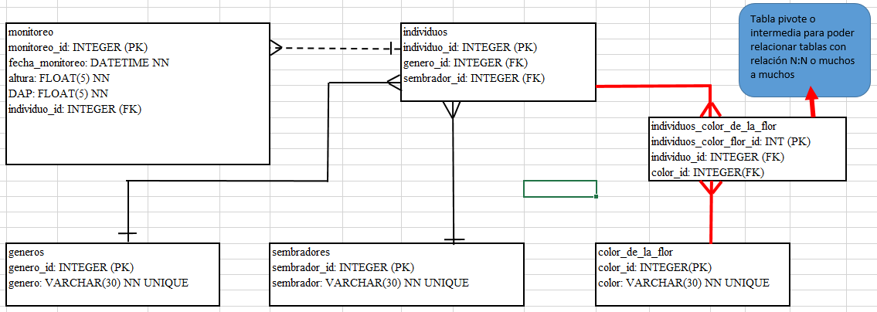Diagrama físico